Sosnowiec, 11 czerwca 2018 r.

Szanowni Państwo Dyrektorzy Szkół i Placówek Oświatowych

Dotyczy: szkół podstawowych, gimnazjów, szkół ponadpodstawowych, ponadgimnazjalnych (z wyjątkiem szkoły policealnej i szkół dla dorosłych), szkół artystycznych, w których realizowany jest obowiązek szkolny i nauki, a także młodzieżowych ośrodków socjoterapii, specjalnych ośrodków szkolno – wychowawczych, specjalnych ośrodków wychowawczych i ośrodków rewalidacyjno – wychowawczych.

Delegatura Kuratorium Oświaty w Sosnowcu uprzejmie informuje, że od 1 lipca 2018 r. rusza program rządowy „Dobry start”, w formie jednorazowego świadczenia pieniężnego w wysokości 300 zł na każde uczące się dziecko. Świadczenie przysługuje niezależnie od dochodu, na dzieci od pierwszej klasy szkoły podstawowej do ukończenia 20 roku życia. W przypadku dzieci z niepełnosprawnościami świadczenia będą wypłacane do 24 roku życia. Na dziecko uczące się w przedszkolu oraz realizujące roczne przygotowanie szkolne w szkole lub przedszkolu świadczenie „Dobry start” nie przysługuje.
Wnioski o wypłatę świadczenia „Dobry start” będzie można składać od 1 lipca 2018 r. online przez stronę empatia.mrpips.gov.pl lub przez bankowość elektroniczną, a od 1 sierpnia drogą tradycyjną (w formie papierowej). Wniosek należy złożyć do 30 listopada 2018 r. Po tym terminie wnioski nie będą rozpatrywane.
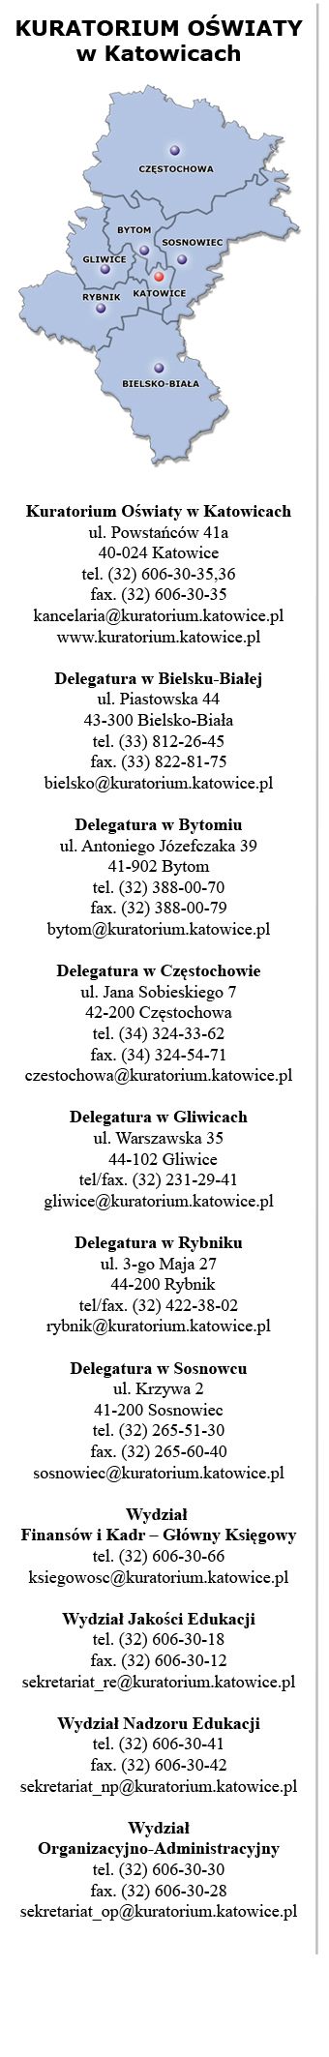
Zobowiązuję dyrektorów szkół i placówek oświatowych do zapoznania rodziców i prawnych opiekunów uczniów z informacjami dotyczącymi rządowego programu ,,Dobry start” oraz udokumentowania potwierdzenia zapoznania ww. z programem, a także zamieszczenia informacji na stronie internetowej szkoły/placówki.
Szczegółowe informacje dotyczące programu ,,Dobry start” :
- www.mrpipis.gov.pl/DobryStart
- www.men.gov.pl
- Infolinia w Śląskim Urzędzie Wojewódzkim dostępna od 11 czerwca do 31 sierpnia 2018 r., od poniedziałku do piątku, w godz. 9.00 - 14.00; tel. 32 606 30 03.

W załączeniu przekazuję:
- List Ministra Edukacji Narodowej i Ministra Rodziny, Pracy i Polityki Społecznej do dyrektorów szkół i placówek oświatowych,
- plakat,
- ulotkę informacyjną.
Mirosława Kolwas-Soczyńska
Dyrektor KO w Sosnowcu

